Novo Hamburgo, 05 de Março de 2014.
À
COMUSA – Serviços de Água e Esgoto de Novo Hamburgo-RS
Central de Projetos
Assunto: Declaração

Eu Argus Luconi Rosenhaim CREA 142.849, responsável técnico pela empresa AV Tecnologias Inovadoras, declaro sob a ART 6982099 que a área de projetos da COMUSA está autorizada a apontar as ressalvas abaixo citadas no projeto Elétrico e de Automação-Telemetria protocolado sob o nome Loteamento Jardim do Sol a serem conferidas na fase de “as built” da obra.
1) Prancha 1:
- Indicar as dimensões e a finalidade das 5 eletrovias que ligam o ponto do
QGBT até a caixa do booster;
2) Prancha 3:
- Prever no QGBT um circuito alimentador reserva capaz de permitir a
instalação futura de um painel para medidor de vazão eletromagnético cuja
carga representa 10VA (verificar a possibilidade que este circuito derive da
rede DC, de modo a que o equipamento possa ser monitorado à distância mesmo em
falta de energia);
3) Prancha 4:
- Revisar as indicações dos componentes de acordo com a prancha 3. Exemplo:
sinaleiros, indicação de lâmpada LP1, etc..;
- Deverá ser previsto borne para interligação do ponto de conexão Terra do
inversor com o barramento Terra do QGBT (equipontecialização).
4) Memorial Descritivo:
- Pág. 4: Especificar condutor do ramal de ligação subterrâneo equivalente ao
citado Q10 (tipo usado em ramal aéreo);
- Deixar definido que o alimentador subterrâneo para o booster deverá
apresentar necessariamente isolação 0,6/1kV, conforme RIC-BT e NBR5410;
- Pág. 6, sobre os modos de operação:
1) Manual
No modo Manual-local: o acionamento e ajuste de velocidade da bomba ocorrerá
exclusivamente na IHM do CLP local. O CLP local continuará a transmitir os
dados do processo via telemetria para o supervisório CCO;
2) Automático
2.1) Modo supervisório CLP: o CLP local acionará a bomba de acordo com a
programação estabelecida na tela de controle (vide arquivo EAT_Booster anexo)
e manutenção (vide arquivo Manut anexo) do supervisório. Ou seja, neste caso
atuará o controle PID de pressão de recalque a partir do valor de set-point
estabelecido na tela de manutenção, além das proteções hidrálicas da bomba
(pressão de recalque e sucção mín. e máx, frequência mín. e máx.)
2.2) Modo supervisório CCO (entendido como "manual-remoto"): o CLP local
acionará a bomba de acordo com a programação estabelecida pelo programador no
CCO a partir da tela de controle do supervisório. A frequência de operação é
definida no bargraf do supervisório, e as proteções hidraulicas mantém-se
ativas de acordo com os valores configurados no item anterior.
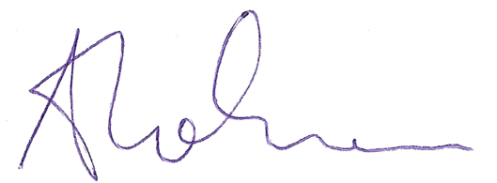

_____________________________
Responsável Técnico
Argus Luconi Rosenhaim
CREA 142.849

